详解单相电机电容接线图
220V交流单相电机起动方式大概分一下几种：第一种，分相起动式，如图1所示，系由辅助起动绕组来辅助启动，其起动转矩不大。运转速率大致保持定值。主要应用于电风扇，空调风扇电动机，洗衣机等电机。接线图
第二种，电机静止时离心开关是接通的，给电后起动电容参与起动工作，当转子转速达到额定值的70%至80%时离心开关便会自动跳开，起动电容完成任务，并被断开。起动绕组不参与运行工作，而电动机以运行绕组线圈继续动作，如图2。
第三种，电机静止时离心开关是接通的，给电后起动电容参与起动工作，当转子转速达到额定值的70%至80%时离心开关便会自动跳开，起动电容完成任务，并被断开。而运行电容串接到起动绕组参与运行工作。这种接法一般用在空气压缩机，切割机，木工机床等负载大而不稳定的地方。如图3。838电子
带有离心开关的电机，如果电机不能在很短时间内启动成功，那么绕组线圈将会很快烧毁。
电容值：双值电容电机，起动电容容量大，运行电容容量小，耐压一般都大于400V。
正反转控制：
图4是带正反转倒顺开关的接线图，通常这种电机的起动绕组与运行绕组的电阻值是一样的，就是说电机的起动绕组与运行绕组是线径与线圈数完全一致的。一般洗衣机用得到这种电机。这种正反转控制方法简单，不用复杂的转换开关。
图1，图2，图3，图5 正反转控制，只需将1-2线对调或3-4线对调即可完成逆转。
对于图1，图2，图3，的起动与运行绕组的判断，通常起动绕组比运行绕组直流电阻大很多，用万用表可测出。一般运行绕组直流电阻为几欧姆，而起动绕组的直流电阻为十几欧姆到几十欧姆。
以后我们会陆续告诉大家倒顺开关实物的接线图
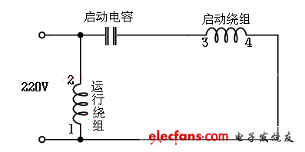
图1 电容运转型接线电路
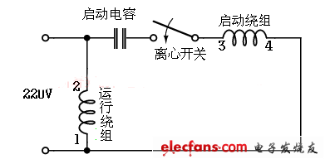
图2 电容起动型接线电路
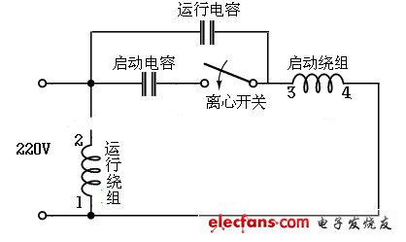
图3 电容启动运转型接线电路（双值电容器）
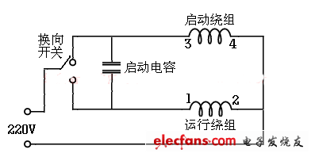
图4 开关控制正反转接线
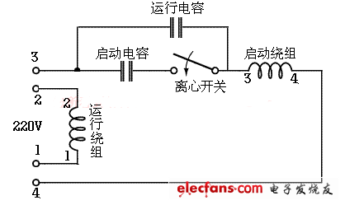
图5 双值电容异步电动机倒顺接线图
图6是实际的开关与电机连接图，这个倒顺开关如应用在三相电动机不需任何改动，如做单相电机换向用则稍做改动，红色，兰色线接入电源，黑色线是起动绕组线圈引出线，白色线运行绕组线圈引出线，左面一根灰色线是后接入的跨接线，正反转倒换就是靠开关自带的交叉连片来换向的，这种开关不足之处就是开关关闭后仍有一根线没有关闭，因此在安全上没有一定保障。
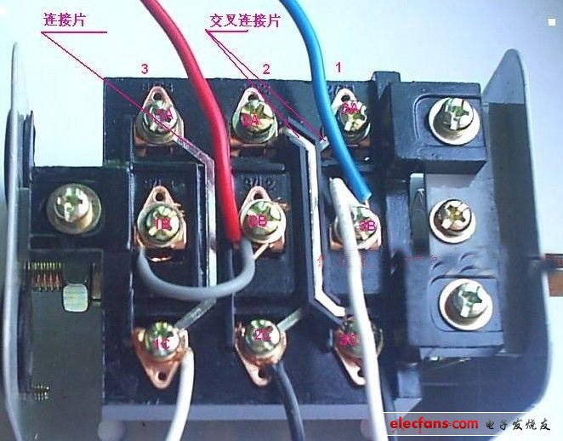
图6 。实际的倒顺开关与电机接线图

